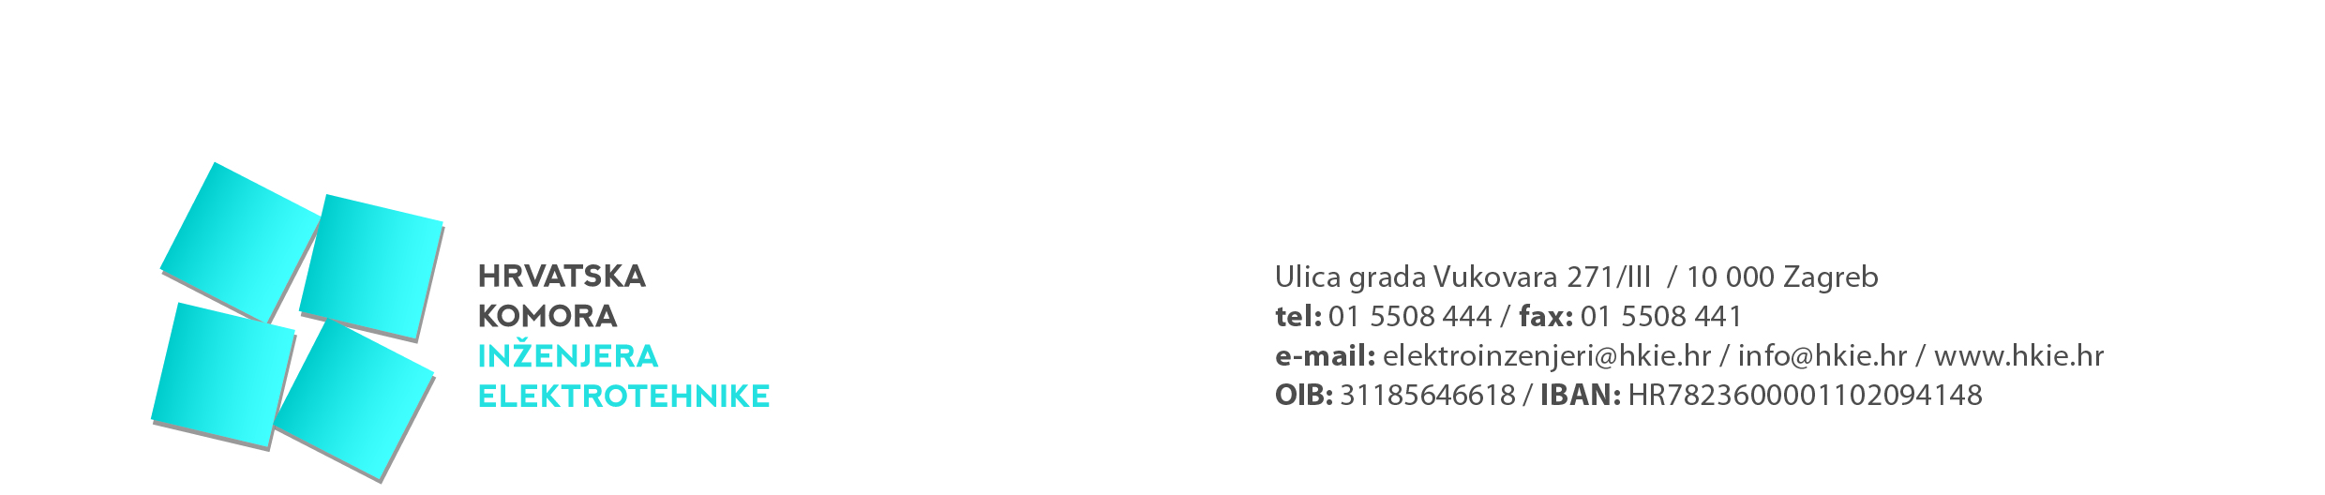

Izvješće s održane 3. sjednice Upravnog odbora
Hrvatske komore inženjera elektrotehnike

Treća sjednica UO HKIE održana je dana 01. lipnja 2023. u Zagrebu.

Na sjednici je razmatrano 10 točaka dnevnog reda:

- Aktivnosti u Komori - uvodna riječ predsjednika Komore
- Usvajanje zapisnika s 1. konstituirajuće sjednice Upravnog odbora Komore
- Usvajanje zapisnika s 2. sjednice Upravnog odbora Komore
- Zaključci i odluke
- Rasprava o povjerenstvima i imenovanju članova povjerenstava
- Izbori za članove Vijeća područnih odbora Komore
- Odluka o načinu provedbe glasanja za kandidacijske liste
- Odluka o naknadama predsjednicima i članovima izbornih povjerenstva
- Izvješće o izvršenju godišnjeg plana prihoda i rashoda za Komoru za siječanj-travanj 2023. godinu
- Stručno usavršavanje – realizacija plana za 2023. godinu
- Aktivnosti i organizacija 15. Dana inženjera elektrotehnike
- Odluka o plaćanju troškova tijekom trajanja 15.DIE
- Razno
- Odluka o regresu za zaposlenike Komore

Predsjednik Komore obavijestio je članove UO HKIE o aktivnostima u Komori od 04.05.2023. do 01.06.2023. kao i o stanju računa Komore i tvrtke, te stanju duga na osnovu članarine.

UO HKIE jednoglasno je usvojio zapisnike s 1. konstituirajuće sjednice Upravnog odbora Komore, te sa 2. sjednice Upravnog odbora Komore.

G. Novak je obrazložio po kontima Financijsko izvješće o izvršenju godišnjeg plana prihoda i rashoda za Komoru od 01.01. do 30.04.2023. godinu. UO HKIE je isto primio na znanje.

Ubuduće Vijeća područnih odbora Komore trebala bi imati veća zaduženja oko organizacije stručnih skupova, a vezana za stručno usavršavanje po svojim područnim odborima.
U zaključke i odluke će se dodati neodrađeni zaključci i odluke iz predhodnog mandata UO HKIE.

Provedena je rasprava vezana za rad postojećih povjererenstva, te o potrebi imenovanju članova povjerenstava. Novoizabrani predsjednici povjerenstava trebaju do 30.06.2023. predložiti nove članove povjerenstava.
Nakon izbora za članove Vijeća područnih odbora Komore po potrebi se povjerenstva mogu proširiti s novim članovima.

UO HKIE jednoglasno je donio Odluku o načinu provedbe glasanja za kandidacijske liste i Odluku o naknadama predsjednicima i članovima izbornih povjerenstva.

Pokrenuta ja rasprava o novom načinu slanja uplatnica i opomena po osnovi članarine obzirom da se do sada prakticiralo samo slanje putem redovite pošte. Prijedlog je da se ubuduće iste dostavljaju e-poštom (e-mail).

UO HKIE će do početka izrade novoga financijskog plana za 2024. treba razmisliti o načinu preuređenja poslovnoga prostora kako bi se za isto isplanirala određena novčana sredstva.

G.Čukljek izvijestio je članove UO HKIE o održanim seminarima uživo i putem webinara, kao i sljedećim ciklusima stručnog usavršavanja koja će se održati uživio po područnim odborima nakon 15. DIE.

Tvrtka Microline bit će generalni sponzor, a tvrtka Siemens biti će tehnološki ili platinasti sponzor 15. DIE.

Tijekom 15. DIE održat će se tematska sjednica Skupštine Komore.

UO HKIE donio je odluku o uplati članarine organizaciji ECEC u iznosu od 1.000,00 eura kao pridruženom članu iste bez prava glasa.

